**Heimspiel gegen DSC – die Entscheidung?**

(VCW / Wiesbaden / 26. März 2024) Drei Spiele sind in den Viertelfinalbegegnungen um die deutsche Meisterschaft in der 1. Volleyball Bundesliga Frauen vorgesehen – der VC Wiesbaden hat am Samstag beim 3:2-Sieg in Dresden den ersten Schritt in eigener Sache getan. Am Mittwoch (27. März 2024, 20:10 Uhr) geht es schon um die Wurst: Gewinnen die Hessinnen in der heimischen Halle am Platz der Deutschen Einheit erneut, stehen sie vorzeitig im Playoff-Habfinale, was durchaus überraschend wäre, hat sich der Dresdner SC in dieser Saison doch als feste Größe hinter Allianz MTV Stuttgart und dem SSC Palmberg Schwerin etabliert. Sollte das Team von Trainer **Alexander Waibl** am Mittwoch den Spieß umdrehen, kommt es am Ostersamstag (30. März 2024, 17:00 Uhr) in der Margon Arena zum Showdown. Im Halbfinale hätten VCW oder DSC voraussichtlich den noch amtierenden Meister aus Stuttgart vor der Brust (wieder im Modus Best-of-3).

**Sieg und Niederlage schnell abhaken**

Beide Mannschaften haben am Samstag alles auf dem Platz gelassen. Das Spiel erstreckte sich über 136 spannende Minuten und war bis zum letzten Moment äußerst knapp. Ein Tiebreak, der erst bei 21:19 entschieden wird, ist eher eine Besonderheit. Analyse der Sächsinnen: „Die DSC Volleys haben bis zum Umfallen gekämpft, vier Matchbälle abgewehrt, aber am Ende hat es nicht ganz gereicht. Sie müssen die knappe Niederlage schnell abhaken …“

500 Kilometer hatte der VCW-Bus noch am Samstagnacht zurück in die hessische Landeshauptstadt zurückzulegen – die Stimmung war ausgelassen. Schließlich hatte das Team von **Benedikt Frank**, **Christian Sossenheimer**, **Tigin Yağlioğlu** und **Daniel Ramirez** gerade eine reife Leistung aufs Parkett gebracht und sich mit dem Auswärtssieg in Spiel eins der Playoffs belohnt. Dieser war deshalb besonders wichtig, weil der DSC als Bessergerankter nach Haupt- und Zwischenrunde im Falle eines Sieges am Mittwoch (Stand wäre dann 1:1) das dritte Spiel am folgenden Samstag wieder daheim bestreiten könnte.

Auch für den VCW gilt: Der Blick darf nicht allzu lange nach hinten gehen. Am Mittwoch sind Konstanz, clevere Lösungen und Power in besonderem Maß gefordert. **Benedikt Frank**: „Die Tür ist einen Spalt breit aufgegangen, aber um durchzumarschieren muss bei uns alles stimmen.“ Sein Team konnte in der Margon Arena das Fehlen von Kapitänin **Nina Herelová** (Slowakei) bemerkenswert gut kompensieren. Vertreterin Jonna Wasserfaller (Schweden) und Rachel Anderson (USA) machten den Mittelblock fest. Die mitgereiste 25-jährige Jennifer Böhler aus der zweiten Mannschaft des VCW (2. Volleyball Bundesliga Süd), wurde nicht eingewechselt. Beim VCW punkteten gleich vier Spielerinnen zweistellig (Izabella Rapacz 31, Jaidyn Blanchfield 19, Rachel Anderson 15, Tanja Großer 10), was neben Service, guter Annahme und Abwehr Garant für den Sieg war. Will der Underdog aus Hessen vorzeitig das Halbfinale klarmachen, ist eine ähnlich stabile Performance gegen den Favoriten und sechsfachen Deutschen Meister (zuletzt 2021) gefordert.

**Mannschaft des Jahres**

Der Dresdner SC ist am Samstag als „Mannschaft des Jahres 2023“ bei der Dresdner Sportgala ausgezeichnet worden. Als Oberbürgermeister [**Dirk Hilbert**](https://www.tag24.de/nachrichten/politik/deutschland/politiker/dirk-hilbert) die Veranstaltung kurz nach 18:30 Uhr eröffnete, war die Waibl-Truppe noch im Einsatz gegen den VC Wiesbaden. Geschäftsführerin **Sandra Zimmermann** nahm stellvertretend einen 1.000-Euro-Scheck entgegen. Die Wahl wurde von einigen sächsischen Medien als „Überraschung“ und „Sensation“ gewertet. „Das zeigt, dass unser begeisternder Frauenvolleyball nun auch in einer ausgesprochenen Sporthochburg wie Dresden entsprechend gewertschätzt wird. Ich gratuliere der DSC-Mannschaft und dem Staff herzlich“, sagt VCW-Geschäftsführer **Christopher Fetting**.

**STATEMENTS zum zweiten Playoff-Spiel**

**Benedikt Frank (Headcoach):** „Ja, wir haben am Mittwoch einen kleinen Vorteil und den wollen wir auch nutzen, keine Frage. Und nur darauf konzentrieren wir uns jetzt. Wir sind gut drauf! Aber: Wir sind definitiv immer noch nicht der Favorit. Wir haben den Riesen geweckt und der wird sich zu wehren wissen. Wir brauchen eine ähnlich starke mentale und physische Leistung wie am Samstag und wir müssen dabei noch schneller adaptieren. Denn das steht fest: Dieses zweite Playoff-Spiel wird nochmal härter als das erste. Aber mit unseren Fans im Rücken können wir die Überraschung packen.“

**Tanja Großer (VCW-Außenangriff):** „Wir haben vor dem Spiel am Samstag an ein paar Sachen gut gearbeitet, die wir unbedingt umsetzen wollten. Aber sonderlich viel geändert haben wir nicht. Unsere Taktik ist aufgegangen. Jonna mussten wir nach dem Ausfall von Nina nicht pushen, sie weiß, was zu tun ist. Und auch das hat geklappt. Wir haben mit dem Sieg einen kleinen Vorteil, den wir natürlich nutzen wollen. Dresden hat aber in meinen Augen am Samstag nicht seine Höchstleistung geboten, das kann am Mittwoch anders sein. Wir müssen in jedem Fall voll fokussiert ins Match gehen.“

**Christopher Fetting (VCW-Geschäftsführer):** „Wir freuen uns auf ein packendes Duell und werden unseren Fans auf jeden Fall ein besonderes ein Osterferien-Event in unserem Wohnzimmer bieten. Im Fall einer Niederlage hätten wir nochmal die Chance, im dritten Spiel das Wunder zu schaffen … Dresden wird als Favorit alles in die Waagschale legen, der Club will schließlich um den Titel kämpfen.“

**Termine**

**Playoffs der 1. Volleyball Bundesliga Frauen | Viertelfinale *(Best of 3)***

***Spiel 2***

27. März 2024 (Mittwoch): VC Wiesbaden – Dresdner SC  
*(Wiesbaden Sporthalle Am Platz der Deutschen Einheit, 20:10 Uhr)*   
Die Partie wird präsentiert von der SEG Stadtentwicklungsgesellschaft Wiesbaden und live im Free-TV aus Sport1 übertragen.

**Entscheidungsspiel *3*** – *entfällt, wenn der Gesamtsieger vorzeitig feststeht*

30. März 2024 (Samstag): Dresdner SC – VC Wiesbaden  
*(Dresden, Margon Arena, 17:00 Uhr)*

Die Spiele werden live und on-Demand auf der Streaming-Plattform Sport1 extra und auf DYN übertragen.

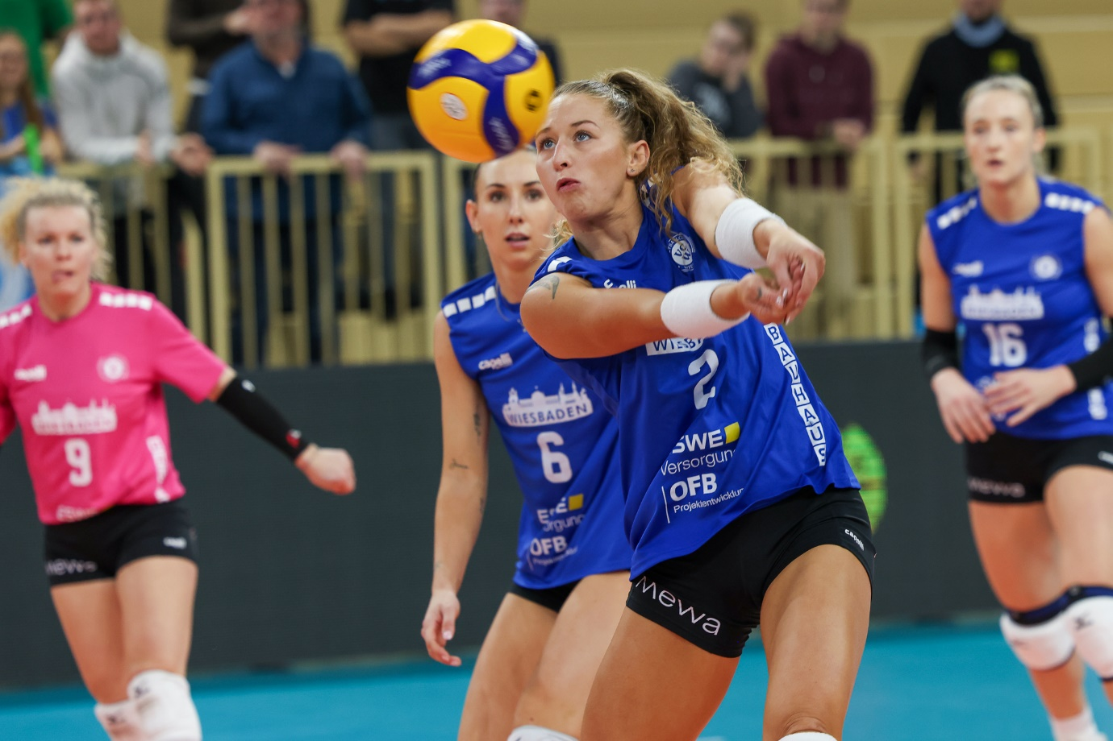 *Heimspiel gegen DSC – die Entscheidung?*Foto: Detlef Gottwald

**Über den VC Wiesbaden**

Der 1. Volleyball-Club Wiesbaden e.V. wurde 1977 gegründet und ist spezialisiert auf Frauen- und Mädchenvolleyball. Die professionelle Damen-Mannschaft ist seit 2004 ohne Unterbrechung in der   
1. Volleyball-Bundesliga vertreten und spielt ihre Heimspiele in der Sporthalle am Platz der Deutschen Einheit, im Herzen der hessischen Landeshauptstadt. Die bislang größten sportlichen Erfolge des VC Wiesbaden sind national die Deutsche Vizemeisterschaft (Saison 2009/2010), der Einzug ins DVV-Pokalfinale (2012/2013 und 2017/2018) sowie international der Einzug ins Europapokal-Halbfinale des CEV Volleyball Challenge Cup 2024. Erfolgreiche Nachwuchsarbeit ist DNA des VCW. Aktuell bestehen über 30 Nachwuchs-Teams, die in den vergangenen Jahren zahlreiche Titel bei überregionalen Volleyball-Meisterschaften sowie im Beachvolleyball erkämpften. Als Auszeichnung dafür erhielt der VC Wiesbaden im Jahr 2016 das „Grüne Band“ des Deutschen Olympischen Sportbundes (DOSB). Der VC Wiesbaden ist Lizenzgeber der unabhängigen VC Wiesbaden Spielbetriebs GmbH, die die Erstliga-Mannschaft stellt. Der Verein ist zudem Mitglied der Volleyball Bundesliga ([www.volleyball-bundesliga.de](http://www.volleyball-bundesliga.de/)) sowie des Hessischen Volleyballverbands (www.hessen-volley.de). Das Erstliga-Team wird präsentiert von den Platin-Lilienpartnern ESWE Versorgung (www.eswe.com) und OFB Projektentwicklung ([www.ofb.de](http://www.ofb.de)).